Пружин маятник
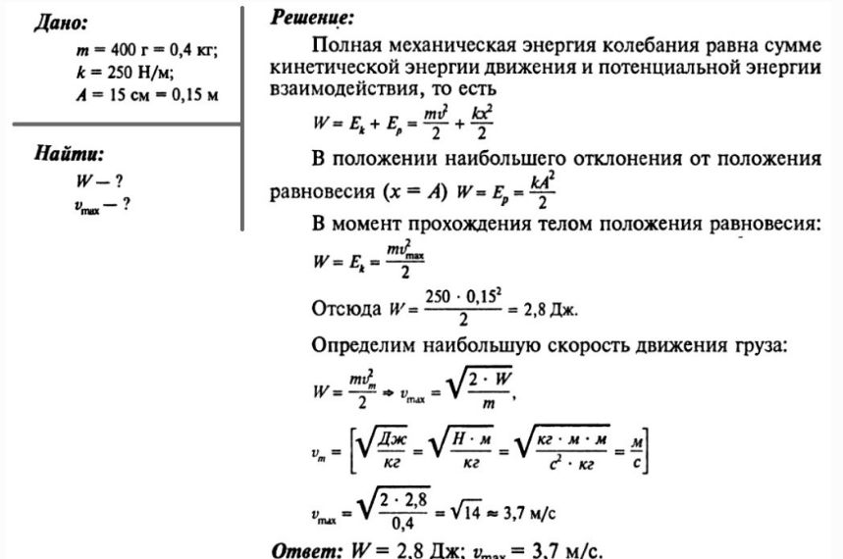
При механических колебаниях происходят периодические преобразования энергии системы из потенциальной в кинетическую и обратно. Рассмотрим такие преобразования на примере пружинного маятника.
При максимальном отклонении груза от равновесия его скорость υ = 0, следовательно, его кинетическая энергия Wк = 0, но пружина при этом запасла максимальную потенциальную (упругую) энергию Wп max = kХ2 /2, где k – жёсткость пружины, Х – амплитуда колебаний груза.
При возвращении груза к положению равновесия он приобретает максимальную скорость υ0, значит его кинетическая энергия становится максимальной: Wк max = mυ02/2, но зато упругая энергия пружины Wп = 0.
Далее груз, двигаясь по инерции, сжимает пружину, вновь увеличивая её потенциальную энергию и уменьшая свою кинетическую, так как его скорость в процессе сжатия уменьшается.
Покажем, что в любой момент времени полная энергия пружинного маятника Wполн(t) = Wп(t) + Wк(t) = const и равна первоначально сообщённой ему энергии W0 = kХ2 /2.
Мат маятник
